TRƯỜNG CAO ĐẲNG CÔNG NGHỆ THỦ ĐỨC

KHOA CÔNG NGHỆ THÔNG TIN



BÁO CÁO THỰC HIỆN THEME HOÀN CHỈNH– MÔN CHUYÊN ĐỀ CMS

Giảng Viên: Phan Thanh Nhuần

Nguyễn Quang Huy

Võ Hoàng Anh

Phạm Thế Hiển

**BẢNG PHÂN CÔNG TRONG NHÓM**

|  |  |  |
| --- | --- | --- |
| MSSV | Họ & Tên | Công việc |
|  | Nguyễn Quang Huy | Tìm hiểu theme hoàn chỉnh |
|  | Võ Hoàng Anh | Tìm hiểu theme hoàn chỉnh |
|  | Phạm Thế Hiển | Tìm hiểu theme hoàn chỉnh |

1. **thưc hiện thực theme hoàn chỉnh**

Bước 1 :

Điều đầu tiên bạn cần làm khi muốn cài đặt một chủ đề WordPress mới là đăng nhập vào trang quản trị trang web của bạn. Khi đó, đi đến  **Appearance -> Themes**.

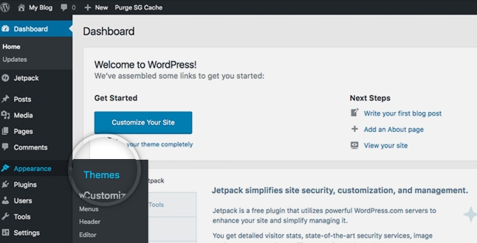

Bước 2 :

Tại đây, bạn sẽ thấy tất cả các chủ đề bạn đã cài đặt trong ứng dụng của mình. Để thêm một cái khác, chỉ cần nhấp vào nút  **Add New** .

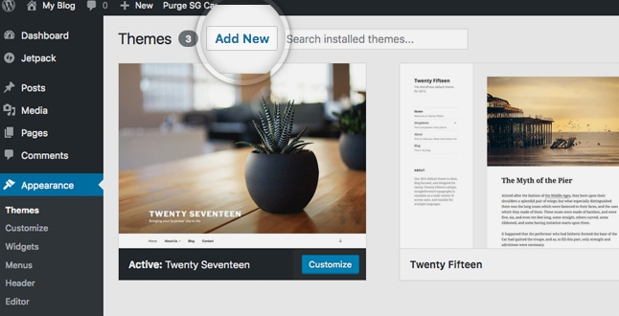

Trên trang tiếp theo có hai cách để thêm một chủ đề mới. Bạn có thể sử dụng trường tìm kiếm sẽ trả về kết quả từ thư mục chủ đề WordPress.org hoặc bạn có thể tải lên một chủ đề từ ổ cứng cục bộ của mình.

Bước 3 :

### Chọn và Cài đặt một chủ đề từ thư mục chủ đề WordPress chính thức

Cách dễ nhất để cài đặt các chủ đề cho trang web WordPress của bạn là nếu chúng được liệt kê trong thư mục chủ đề chính thức. Điều này cho phép bạn tìm kiếm chủ đề bạn cần trực tiếp từ trang quản trị trang của bạn. Mỗi chủ đề trong thư mục chính thức phải có **Thẻ**mô tả chức năng của nó cho phép bạn dễ dàng tìm kiếm đúng chủ đề.

Nếu bạn biết tên của chủ đề, bạn chỉ cần tìm nó.

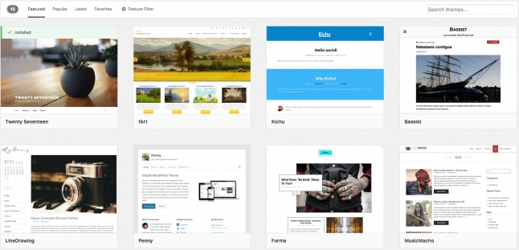

Bước 4 :

Tuy nhiên, việc biết các thẻ cho chủ đề mong muốn không phải lúc nào cũng đúng. Đây là lý do tại sao, bạn có thể sử dụng **Feature Filter**.

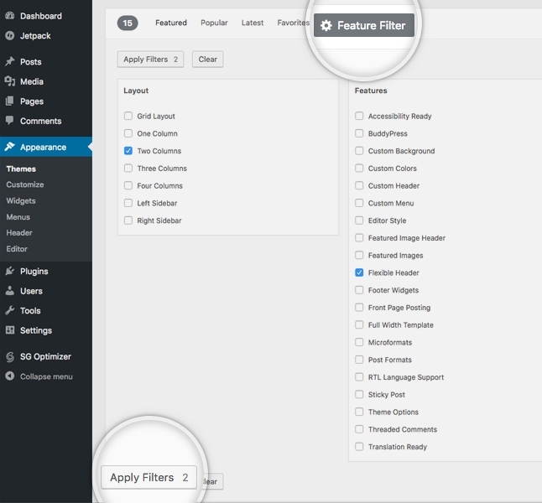

Bước 5 :

Bây giờ bạn sẽ thấy tất cả các chủ đề đáp ứng tìm kiếm của bạn. Di chuột qua bất kỳ trong số chúng và bạn sẽ thấy hai tùy chọn - để xem bản demo của chủ đề hoặc để cài đặt nó. Khi bạn chọn chủ đề bạn muốn sử dụng cho trang web của mình, hãy nhấn nút **Install.**

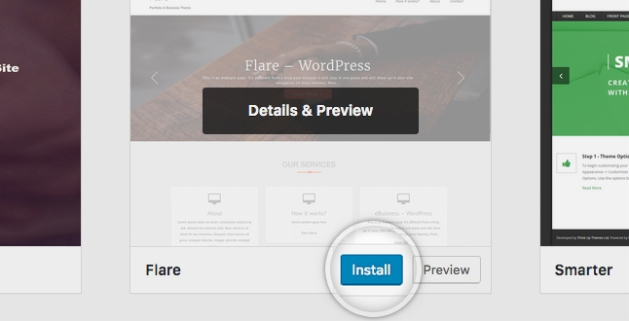

Bước 6 :

Ứng dụng WordPress của bạn sẽ tải xuống và cài đặt chủ đề cho bạn. Chỉ cần nhấp vào nút **Activate** trên cùng một trang để kích hoạt chủ đề.

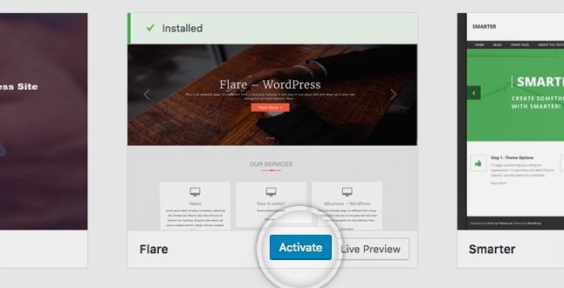

### Đó là tất cả - bạn có thể vào trang đầu của trang web để xem giao diện mới.

### Bước 7 :

### Tải lên một chủ đề bạn đã tải xuống

Nếu bạn có một chủ đề không được liệt kê trong thư mục WordPress.org, bạn chỉ cần tải nó từ phần

**Themes -> Install Themes** trong WordPress. Để thực hiện việc này, nhấp vào nút **Upload Theme** ở đầu trang.

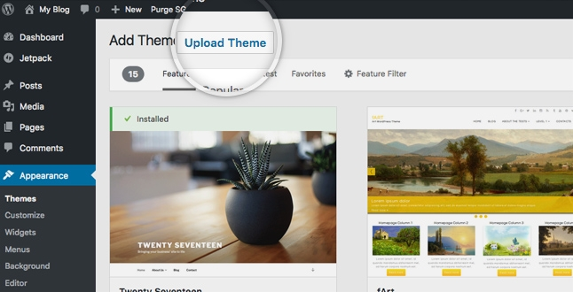

Bước 8 :

Bây giờ, nhấp vào nút  **Browse**  chọn lưu trữ chủ đề của bạn từ máy tính cục bộ của bạn và nhấn nút **Install Now** .

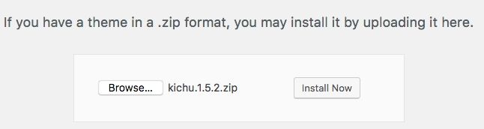

Trong vài giây, WordPress sẽ tải lên và trích xuất kho lưu trữ chủ đề cho bạn. Tất cả những gì bạn cần làm tiếp theo là nhấn vào liên kết  **Activate** dưới thông báo để bật chủ đề trên trang web của bạn.

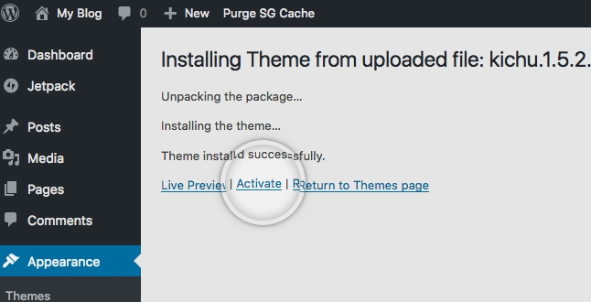

Đó là nó! Bây giờ bạn có thể đi đến phần cuối của trang web của bạn và xem chủ đề mới được kích hoạt.